**Инструкция о мерах пожарной безопасности в административных помещениях**

**1. Общие положения**

1.1. Настоящая инструкция устанавливает основные требования пожарной безопасности в помещениях, занимаемых ГКУ НСО ЦСПН Ордынского района.

1.2. Инструкция разработана на основании Правил противопожарного режима в Российской Федерации, утвержденных Постановлением Правительства от 16.09.2020г. № 1479 «О противопожарном режиме».

1.3. Все сотрудники должны проходить противопожарный инструктаж, проводимый должностными лицами, на которых приказом руководителя возложены эти обязанности.

1.4. Сотрудники несут дисциплинарную или иную ответственность за нарушения требований пожарной безопасности в соответствии с законодательством Российской Федерации.

**2. Порядок содержания территории, зданий, сооружений и помещений, эвакуационных путей и выходов, в том числе аварийных, а также путей доступа подразделений пожарной охраны**

2.1. Проезды, подъезды и проходы к объектам и водоисточникам, используемым для пожаротушения, подступы к наружным пожарным лестницам и пожарному инвентарю должны содержаться в исправном состоянии и быть всегда свободными, а зимой – очищаться от снега и льда. Территория зданий должна своевременно очищаться от горючих отходов, мусора, тары, опавших листьев, сухой травы.

2.2. Противопожарные системы (противодымная защита, средства пожарной автоматики, противопожарное водоснабжение) зданий, устройства для самозакрывания дверей должны быть в исправном состоянии.

2.3. Все двери эвакуационных выходов должны свободно открываться в сторону выхода из помещений. При нахождении людей в помещении двери можно закрывать лишь на внутренние, легко открывающиеся запоры.

2.4. При эксплуатации объектов и помещений запрещается:

1.Проводить уборку помещений с применением бензина, керосина и других легковоспламеняющихся (далее – ЛВЖ) и горючих (далее – ГЖ) жидкостей.

2. Устанавливать глухие металлические решетки на окнах и приямках у окон подвалов.

3. Устраивать на лестничных клетках и в коридорах кладовые, а также хранить под маршами лестниц и на их площадках вещи, мебель и другие горючие материалы.

4. Применять на путях эвакуации горючие материалы для отделки, облицовки, окраски стен и потолков, а на лестничных клетках – ступеней и площадок.

5. Снимать предусмотренные проектом двери эвакуационных выходов из поэтажных холлов, фойе, тамбуров и лестничных клеток. Производить изменения объемно-планировочных решений, в результате которых ухудшаются условия безопасной эвакуации, ограничивается доступ к огнетушителям, пожарным кранам или уменьшается зона действия автоматических систем противопожарной защиты.

6. Заменять армированное стекло обычным в остеклении дверей и фрамуг.

7.Эксплуатировать электролампы и светильники со снятыми колпаками (рассеивателями), предусмотренными конструкцией светильника.

8.Пользоваться электроплитками, электрочайниками и другими электронагревательными приборами, не имеющими устройств тепловой защиты, без подставок из негорючих теплоизоляционных материалов, исключающих опасность возникновения пожара, а также эксплуатировать электропровода и кабели с поврежденной или потерявшей защитные свойства изоляцией.

9.Оставлять находящиеся под напряжением компьютеры и другие бытовые электронагревательные приборы, уходя из помещений.

**3. Мероприятия по обеспечению пожарной безопасности при эксплуатации оборудования и производственных работ**

3.1. Во всех помещениях на видных местах должны быть вывешены таблички с указанием номера телефона вызова пожарной охраны.

3.2. Для каждого здания приказом руководителя должен быть установлен противопожарный режим, определяющий:

3.2.1. Места для курения.

3.2.2. Порядок обесточивания электрооборудования по окончании рабочего дня и в случае пожара.

3.2.3. Порядок осмотра и закрытия помещений после окончания работы.

3.2.5. Порядок, сроки прохождения противопожарного инструктажа и определение лиц, ответственных за его проведение.

3.2.6. Действия сотрудников при возникновении пожара.

3.3. Для зданий должны быть разработаны:

3.3.1. При единовременном нахождении на этаже более 10 человек разработаны и на видных местах вывешены поэтажные планы (схемы) эвакуации сотрудников в случае пожара, а также предусмотрена система (установка) оповещения сотрудников о пожаре.

3.3.2. В здании с массовым пребыванием сотрудников (50 и более человек) в дополнение к схематическому плану эвакуации сотрудников при пожаре разрабатывается инструкция, определяющая действия сотрудников по обеспечению безопасной и быстрой эвакуации сотрудников, по которой не реже одного раза в полугодие должны проводиться практические тренировки всех задействованных для эвакуации сотрудников.

3.4. Сотрудники обязаны соблюдать требования правил пожарной безопасности и поддерживать противопожарный режим.

3.5. Должностные лица, ответственные за противопожарное состояние помещений, обязаны:

3.5.1. Следить за соблюдением требований правил пожарной безопасности в помещении.

3.5.2. Не допускать курения на рабочих местах в помещении.

3.5.3. Следить за отключением электроприборов, оборудования и освещения по окончании рабочего дня, следить за уборкой рабочих мест от горючих материалов.

3.5.4. Следить за сохранностью и исправностью закрепленных первичных средств пожаротушения; своевременно информировать должностных лиц, ответственных за проведение мероприятий по обеспечению пожарной безопасности, о нарушениях, которые могут привести к возникновению пожара.

**4. Порядок проведения инструктажей по пожарной безопасности**

4.1. Все работники предприятия должны допускаться к работе после прохождения инструктажа и обучения мерам пожарной безопасности. Обучение работников мерам пожарной безопасности осуществляется путем проведения противопожарного инструктажа и прохождения пожарно-технического минимума в соответствии с нормативными документами по пожарной безопасности.

4.2. Инструктажи по пожарной безопасности подразделяются на:

* вводный;
* первичный;
* повторный (не реже 1 раза в год);
* внеплановый;
* целевой.

4.3. Вводный противопожарный инструктаж в организации проводится лицом, ответственным за пожарную безопасность, назначенным приказом (распоряжением) руководителя организации и прошедшим обучение по пожарно-техническому минимуму в установленном порядке.

4.4. Первичный, повторный, внеплановый и целевой противопожарный инструктаж проводит непосредственный руководитель работника.

4.5. О проведении вводного, первичного, повторного, внепланового, целевого противопожарного инструктажей делается запись в журнале учета проведения инструктажей по пожарной безопасности с обязательной подписью инструктируемого и инструктирующего.

4.6. Руководители, специалисты и работники организаций, ответственные за пожарную безопасность, обучаются пожарно-техническому минимуму в объеме знаний требований нормативных правовых актов, регламентирующих пожарную безопасность, в части противопожарного режима, пожарной опасности технологического процесса и производства организации, а также приемов и действий при возникновении пожара в организации, позволяющих выработать практические навыки по предупреждению пожара, спасению жизни, здоровья людей и имущества при пожаре.

4.7. Обучение пожарно-техническому минимуму руководителей, ответственных за пожарную безопасность, не связанных с взрывопожароопасным производством, проводится с периодичностью не реже одного раза в три года после последнего обучения.

4.8. Ли­ца, ви­нов­ные в на­ру­ше­нии (невыполнение, ненадлежащее выполнение или уклонение от выполнения) настоящей Ин­ст­рук­ции о ме­рах по­жар­ной безо­пас­но­сти не­сут от­вет­ст­вен­ность в со­от­ветст­вии с дей­ст­вую­щим за­ко­но­да­тель­ст­вом РФ.

**5. Порядок осмотра и закрытия помещений по окончании работы**

5.1. После окончания работы административные помещения проверяют внешним визуальным осмотром.

5.2. В случае обнаружения работником неисправностей необходимо доложить об этом  
непосредственному руководителю.

5.3. Закрывать помещение в случае обнаружения каких-либо неисправностей, которые могут  
повлечь за собой возгорание или травмирование работников, категорически запрещено.

5.4. Запрещается оставлять по окончании рабочего времени необесточенными электроустановки и бытовые электроприборы в помещениях, в которых отсутствует дежурный персонал, за исключением дежурного освещения, систем противопожарной защиты, а также других электроустановок и электротехнических приборов, если это обусловлено их функциональным назначением и (или) предусмотрено требованиями инструкции по эксплуатации.

5.5. После закрытия помещений необходимо сдать ключи на пост охраны.

**6. Расположение мест для курения, применения открытого огня**

6.1. Курение запрещено во всех помещениях и на территории общества, кроме мест, специально отведенных для этой цели. Курение допускается в местах, обозначенных знаком «Место для курения», оборудованных урной из негорючего материала, емкостью с водой и/или огнетушителем.

6.2. При эксплуатации эвакуационных путей, эвакуационных и аварийных выходов запрещается:

* устанавливать пороги на путях эвакуации (за исключением порогов в дверных проемах),  
  раздвижные и подъемно-опускные двери и ворота, турникеты, а также другие устройства, препятствующие свободной эвакуации людей;
* загромождать эвакуационные пути и выходы (в том числе проходы, коридоры, тамбуры,  
  лифтовые холлы, лестничные площадки, марши лестниц, двери) различными  
  материалами, изделиями, оборудованием, производственными отходами, мусором и  
  другими предметами, а также блокировать двери эвакуационных выходов;
* устраивать в тамбурах выходов гардеробы, а также хранить (в том числе временно)  
  инвентарь и материалы;
* фиксировать самозакрывающиеся двери лестничных клеток, коридоров, холлов и тамбуров в открытом положении, а также снимать их;
* изменять направление открывания дверей, за исключением дверей, открывание которых не нормируется или к которым предъявляются иные требования в соответствии с нормативными правовыми актами.

6.3. Ковры, ковровые дорожки и другие покрытия полов на путях эвакуации должны надежно  
крепиться к полу.

* + 1. **Порядок использования первичных средств пожаротушения**

7.1. Первичные средства пожаротушения, используемые на объекте, должны быть исправны, обеспечено их количество.

7.2. Огнетушители должны размещаться на видных, легкодоступных местах на высоте 1,5 м, где исключено их повреждение, попадание на них прямых солнечных лучей, непосредственное воздействие отопительных и нагревательных приборов.

7.3. Пожарные краны должны быть оборудованы рукавами и стволами, помещенными в шкафы, которые пломбируются. Пожарный рукав должен быть присоединен к крану и стволу.

7.4. Проверка работоспособности пожарных кранов внутреннего противопожарного водопровода должна осуществляться не реже двух раз в год (весной и осенью) с перемоткой льняных рукавов на новую складку.

7.5. Нарушения огнезащитных покрытий (штукатурка, специальных красок, лаков и т.п.) строительных конструкций, горючих отделочных материалов – должны немедленно устраняться.

7.6. Для тушения твердых горючих веществ, ЛВЖ, ГЖ и газов применяются – водные, воздушно-пенные и порошковые огнетушители.

7.7. Для тушения эл.оборудования под напряжением до 1000В используют – порошковые и углекислотные огнетушители.

7.8. Правила применения первичных средств пожаротушения:

* поднести огнетушитель к очагу пожара не ближе 3 м
* сорвать пломбу;
* выдернуть чеку за кольцо;
* нажимаем рычаг на корпусе;
* путем нажатия рычага полностью освобождаем огнетушитель.

**8. Обязанности и действия работников при пожаре**

8.1. Каждый работник организации при обнаружении пожара или признаков горения (задымления, запаха гари, повышения температуры и т. п.) должен:

* немедленно прекратить работу и сообщить непосредственному или вышестоящему  
  начальнику и оповестить окружающих сотрудников;
* вызвать пожарную охрану по телефону 101 или 112 (с стационарного телефона 01), сообщив при этом адрес организации, наименование организации, место возникновения пожара, фамилию, имя, отчество, телефон;
* принять по возможности меры по эвакуации людей и материальных ценностей;
* отключить от питающей электросети закрепленное электрооборудование;
* приступить к тушению пожара имеющимися средствами пожаротушения;
* при общем сигнале опасности покинуть здание.

8.2. Руководитель структурного подразделения, которому стало известно о пожаре, обязан:

* вызвать по телефону пожарную охрану;
* немедленно оповестить своих подчиненных и прочих работников;
* сообщить о пожаре лицу, ответственному за пожарную безопасность на объекте;
* принять меры по оказанию помощи в тушении пожара, эвакуации людей и материальных ценностей.

8.3. Лицо, ответственное за пожарную безопасность на объекте, прибывшее к месту пожара, обязано:

* продублировать сообщение о возникновении пожара в пожарную охрану и поставить в  
  известность собственника имущества;
* в случае угрозы жизни людей немедленно организовать их спасение, используя для этого имеющиеся силы и средства;
* при необходимости отключить электроэнергию, выполнить другие мероприятия,  
  способствующие предотвращению развития пожара и задымления помещений здания;
* прекратить все работы в здании, кроме работ, связанных с мероприятиями по ликвидации пожара;
* удалить за пределы опасной зоны работников, не участвующих в локализации пожара;
* осуществить общее руководство по тушению пожара до прибытия подразделения  
  пожарной охраны;
* обеспечить соблюдение требований безопасности работниками, принимающими участие в тушении пожара;
* одновременно с тушением пожара организовать эвакуацию и защиту материальных  
  ценностей;
* организовать встречу подразделений пожарной охраны и оказать помощь в выборе  
  кратчайшего пути для подъезда к очагу пожара.

8.4. При прибытии пожарных подразделений лицо, ответственное за пожарную безопасность на объекте, обязано проинформировать руководителя тушения пожара о конструктивных особенностях здания, прилегающих строений и сооружений, количестве и пожароопасных свойствах хранимых и применяемых веществ, материалов и предоставить другие сведения, необходимые для успешной ликвидации пожара. Ответственный за пожарную безопасность обязан также организовать привлечение сил и средств объекта к осуществлению необходимых мероприятий, связанных с ликвидацией пожара и предупреждением его развития.

**9. Допустимое (предельное) количество людей, которые могут одновременно находиться**  
**на объекте защиты**

Не допускается в помещениях с одним эвакуационным выходом одновременное пребывание более 50 человек.

**Приложение №1**

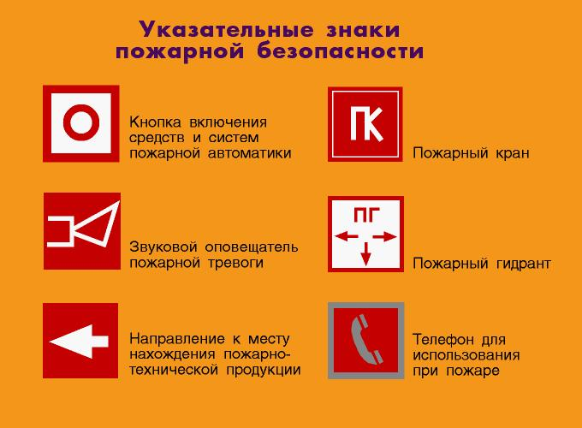

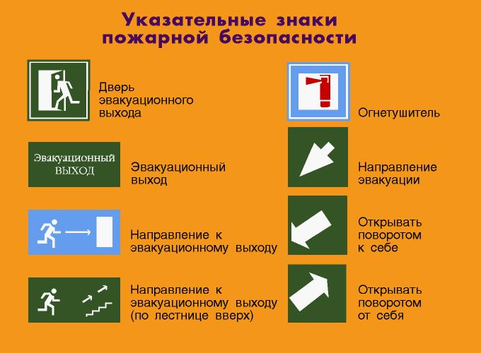

**Приложение №2**

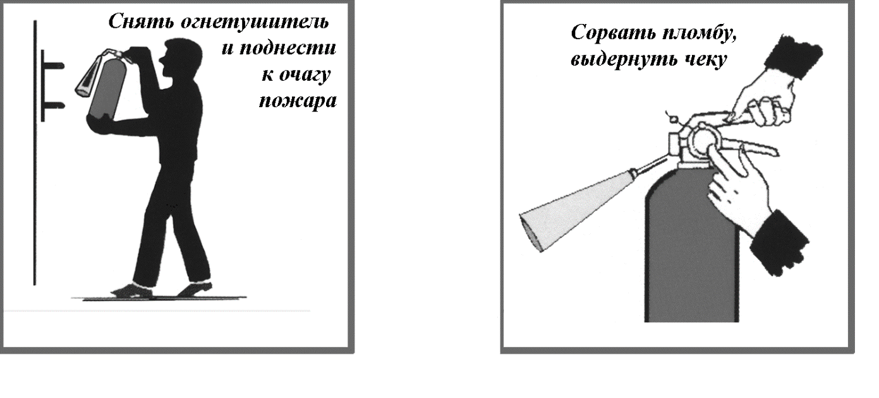

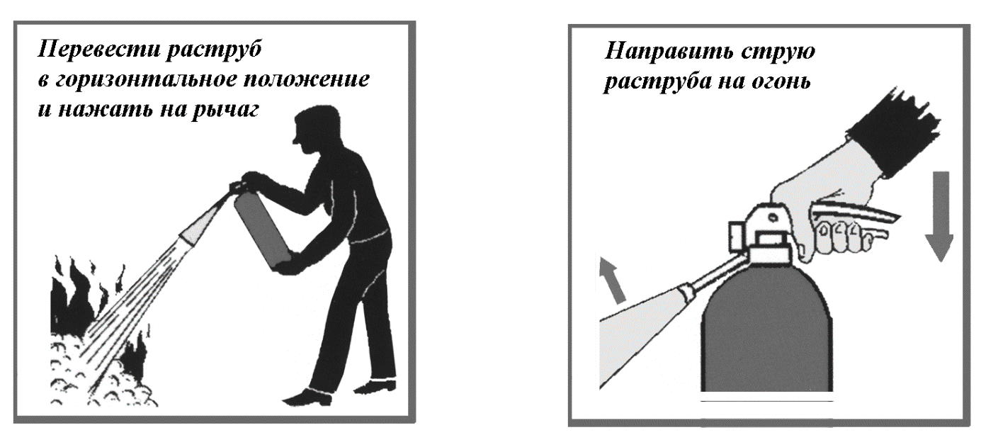

**Приложение №3**

